АМУЛЕТЫ ОТ ПРОСТУДЫ
Вот и приходят зимние месяцы, период простудных заболеваний. Как его сделать чесночницы на веревочках, каждый родитель знает (в контейнере от киндер-сюрприза проделать много дырочек, положить туда нарезанный чеснок и повесить контейнер на шею, как кулон), но наши дети не очень-то желали их носить. Идею мне подсказали сами дети «А, если нарисовать глазки?". Идею мы развили и вот что получилось.
Понадобится:
1. контейнер или яйцо пластмассовое из яйца-сюрприза,
2. плоскогубцы и иголка,
3. самоклеющаяся бумага,
4. нитки, бусинки, небольшие кусочки ткани, не требующей обработки
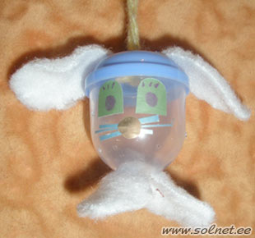
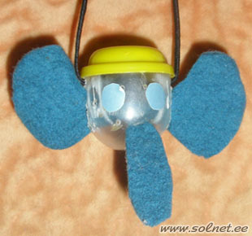
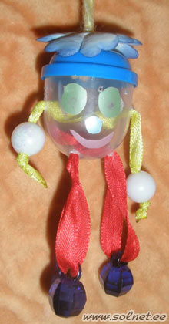
(фетр, флис),
5. ваша фантазия.
Зайчик.
Иголку зажать в плоскогубцы и нагреть над огнем, сделать в контейнере отверстия порбольше (под ушки и ножки зайчика) и много мелких отверстий. Из белого флиса вырезать ушки и лапки, затем пропустить их через отверстия. Из самоклеющейся бумаги вырезать глаза, усы, носик и все наклеить на мордочку. На крышке в центре в небольшое отверстие вставить нитку и завязать на ней узелок. Все, игрушка готова! Осталось добавить внутрь нарезанный чеснок, и защита от инфекций для ваших малышей готова!
Слоник.
Делается точно так же, как и зайчик, только уши вырезаем формой как у слона и прикрепляем хобот (из фетра вырезать хобот, равный длине двух хоботов, протянуть через отверстие и завязать внутри узелок).
Человечек.
Так же как зайчик, только ручки и ножки сделать из ленточки, на концы - бусинки и завязать узелок. Сверху на шляпку надеть цветочек.
носят их они с большим удовольствием, не то что простые чесночницы.

